Memoriul tehnic
Aviz Agentia de Protectia Mediului

a) Date Generale
- Denumire lucrare :ELABORARE PLAN URBANISTIC ZONAL- STABILIRE INDICATORI URBANISTICI/REGLEMENTARI, ZONA DELIMITATA DE UTR E6 SI STR. NICOLAE TONITZA , DE 236 LA EST, LIMITA INTRAVILAN LA SUD SI LINIE CF LA VEST, ZONA CUPRINSA IN ZONA DE REGLEMENTARE P2 DIN PUG TUZLA, IN VEDEREA CONSTRUIRII UNUI COMPLEX SPORTIV, SITUAT PE STR. NICOLAE TONITZA, ZONA CASTEL APA SUD, COMUNA TUZLA, JUD. CONSTANTA,
-Amplasament obiectiv: comuna Tuzla, str. Nicolae Tonitza
-Proiectant general: B.I.A. NICUSOR PAUL PETRESCU
-Proiectant de specialitate: Arh. Nicusor Paul Petrescu
-Beneficiarul lucrarilor: PRIMARIA COMUNEI TUZLA
-Cadrul legislativ privind protectia mediului: analiza situaţiei existente şi formularea propunerilor şi a reglementărilor au avut la bază următoarele acte normative şi documentaţii de urbanism:
-HG 1076/2004 privind procedura evaluarii de mediu pentru planuri si programe, in vederea obtinerii avizului de mediu pentru PUZ,PUD
-OUG nr. 195/2005, actualizată, privind protecţia mediulu
-Ordinul Ministerului Sănătăţii nr. 119/2014 pentru aprobarea Normelor de igienă şi sănătate publică privind mediul de viaţă al populaţiei
- DIRECTIVA 2014/52/UE A PARLAMENTULUI EUROPEAN ȘI A CONSILIULUI din 16 aprilie 2014 de modificare a Directivei 2011/92/UE privind evaluarea efectelor anumitor proiecte publice și private asupra mediului
-Legea nr. 350/2001, privind amenajarea teritoriului şi urbanismul, cu modificările ulterioare
- Regulamentul general de urbanism aprobat prin HGR nr. 525/1996, cu modificările ulterioare, precum şi Ordinul MLPAT nr. 21/N/2000 – Ghid privind elaborarea şi aprobarea regulamentelor locale de urbanism
- Legea nr. 50/1991, privind autorizarea executării lucrărilor de construcţii,cu modificările ulterioare
- Legea nr. 287/2009 privind Codul Civil
- Legea nr. 7/1996, privind cadastrul şi publicitatea imobiliară, actualizată
- ORDIN MT 49/1998 - Norme tehnice privind proiectarea si realizarea strazilor in localitatile urbane

- ORDIN MLPAT 176/N/2000 – Reglementare tehnică “Ghid privind metodologia de elaborare şi conţinutul cadru al planului urbanistic zonal”
- ORDIN MLPAT 10/N/1993 - Normativ pentru proiectarea parcajelor de auturisme in localitati urbane
- PLANUL URBANISTIC GENERALL aprobat cu HCL nr. 141/2008
Certificatul de Urbanism nr. 59/13.06.2017
- Regulamentul general de urbanism HGR 525/1996
- Ortofoto planul zonei
- HCJC 152/2013,privind stabilirea suprafetelor minime de spatii verzi si a numarului minim de arbusti,arbori,plante decorative si flori aferente constructiilor realizate pe teritoriul administrativ al judetului Constanta

b) Necesitatea si oportunitatea planului :
-Obiectivul Planului Urbanistic Zonal consta in studierea, reglementarea si modificarea reglementarilor urbanistice aprobate in limitele zonei studiate,
-elaborare Plan Urbanistic Zonal- stabilire indicatori urbanistici/reglementari, zona delimitata de UTR E6 si str. Nicolae Tonitza , DE 236 la est, limita intravilan la sud si linie CF la vest, zona cuprinsa in zona de reglementare P2 din PUG Tuzla, in vederea construirii unui complex sportiv, situat pe str. Nicolae Tonitza, zona castel apa sud, comuna Tuzla, jud. Constanta,
-Amplasamentul studiat prin PUZ este liber de constructii.
Documentatia prezenta isi propune urmatoarele:
- Modificarea reglementarilor aprobate prin: PLANUL URBANISTIC GENERAL comuna Tuzla , aprobat cu HCL nr. 141/2008
-Majorare coeficienti urbanistici, POT si CUT in limita a maxim 20%
-Diversificarea functiunilor admise.
-Modificarea cu R.H. maxim aprobat .
Studii de fundamentare P.U.Z.
-Studiu geotehnic
- Planuri topografice şi cadastrale scara 1/500 şi 1/2000 ale zonei

c) Descrierea lucrarilor existente
PLANUL URBANISTIC GENERAL comuna Tuzla , aprobat cu HCL nr. 141/2008
Amplasamentul care genereaza studiul PUZ, este situat in zona de est a comunei Tuzla

-Etape de dezvoltare : Amplasamentul propus pentru elaborare plan urbanistic zonal este cuprins in zona de reglementare P2 din PUG Tuzla.
Teritoriul ce urmeaza a fi studiat prin PUZ , este delimitata de UTR E6 si str. Nicolae Tonitza , DE 236 la est, limita intravilan la sud si linie CF la vest,
-Constructii hidrotehnice : nu este cazul
-activitati desfasurate : teren liber situat in intravilanul comuna Tuzla cu destinatia construire.
- managementul deseurilor: colectarea selectiva a deseurilor, pe platforme si incinte special amenajate si ridicarea lor periodic de catre firmele de specialitate.
d) Disfunctionalitati :
- accesul auto: catre cartierele imendiat apropiate, pe stazi existente , Nicolae Tonitza, str. Farului., str. Cantonului.
- drumurile interioare: in limita terenului studiat nu exista drumuri interioare
-reteaua de cai ferate: la limita de sud a zonei studiate exista linia CF. Constanta, Mangalia. Traversarea liniei CF se face prin pasajul amenajat si semnalizat corespunzator pe strada Farului.
-retele de utilitati, pe terenul studiat nu exista retele edilitare
-tehnologii de operare: nu este cazul
-amplasarea unor constructii si terminale: nu este cazul
-managementul deseurilor: nu este cazul
- trafic de pasageri si siguranta acestuia; se efectueaza cu autoturismele particulare .

e) Proiecte aprobate : PLANUL URBANISTIC GENERAL comuna Tuzla , aprobat cu HCL nr. 141/2008
-lucrari in curs de realizare: cartier de locuinte cu dotarile si mobilarea urbana aferente.
-lucrari pentru protectia mediului: nu este cazul

f) Continutul si obiectivele planului de urbanism
- Principii avute in vedere la elaborarea planului :
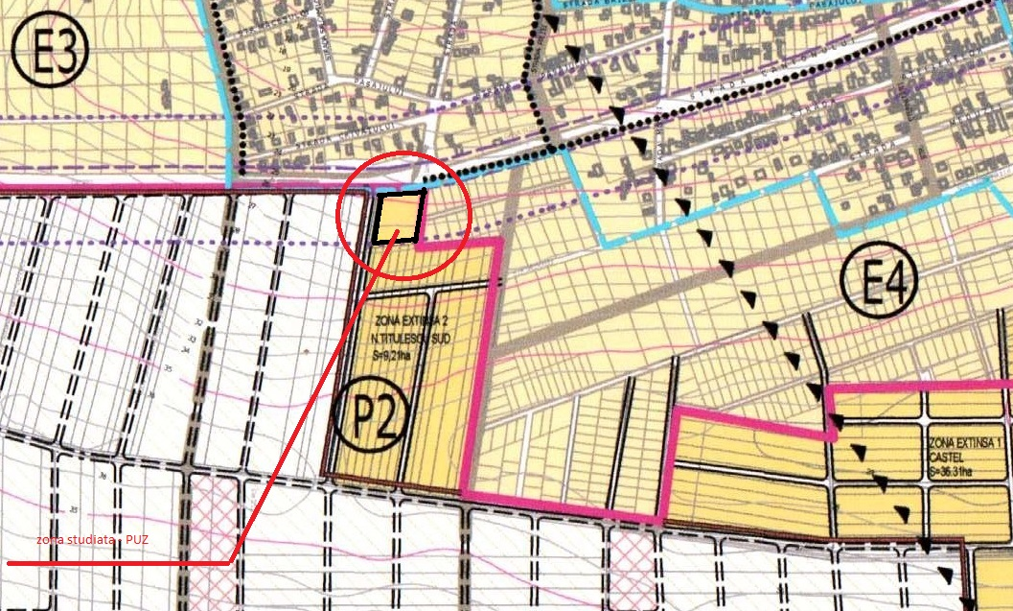
Situatia existenta
Amplasamentul propus pentru elaborare plan urbanistic zonal- este proprietatea comunei Tuzla.

2. Reglementări urbanistice aprobate pentru amplasamentul studiat:
Conform HCLM 141/2008 privind aprobarearea ,,ACTUALIZARE PLAN URBANISTIC GENERALAL COMUNEI TUZLA JUDET CONSTANTA”
-Regim de inaltime P-P+2E
- POT = 35 % pentru locuire si cazare turistica; 70% pentru zona cu activitati , dotari, servicii.
- CUT = 1 locuinte, 1,6 Tterenuri cu functiuni mixte
- Funcţiunea dominantã: locuire.
- Funcţiuni complementare admise: dotãri şi servicii specifice zonei de locuit: şcoli, grãdiniţe, ateliere de reparaţii şi întreţinere, comerţ, servicii, spaţii verzi.
- Utilizãri permise: de locuire, echipamente publice specifice zonei rezidenţiale, comert, alimentatie publica, turism, comert , birouri profesii liberale, servicii medicale
-Reguli de amplasare şi retrageri minime obligatorii: retragerea de la limita dinspre stradă va fi de minim 3m şi maxim de 6m pentru clădirea principală.
- Reguli cu privire la asigurarea acceselor obligatorii: Configuraţia lotului şi aşezarea construcţiilor în lot vor fi în aşa fel încât sã permitã accesul pietonal şi auto în interiorul lotului .
- Reguli cu privire la la echiparea tehnico – edilitarã: Locuinţele din loturile individuale vor fi racordate la reţeaua de electricitate, de apã potabilã şi – în mãsura posibilitãţilor - la reţeaua de canalizare. Pentru încãlzirea şi prepararea apei calde se vor folosi centralele termice individuale sau sobele cu combustibili lichizi sau solizi. In situaţia în care nu se poate asigura racord la reţea de canalizare este necesar ca evacuarea apelor uzate menajere să se facă în microstaţie de epurare.
- Reguli cu privire la amplasarea de parcaje, spaţii verzi, împrejmuiri: Fiecare lot îşi va rezolva necesitãţile de parcare în incinta proprie pe suprafaţã deschisã, acoperitã sau închisã ( garaj );

-Lucrari propuse
-Regim de inaltime P-P+2-3E
- POT = 40 % pentru locuire si cazare turistica; 70% pentru zona cu activitati , dotari, servicii.
- CUT = 1,2 locuinte 1,9 terenuri cu functiuni mixte
- Funcţiuni permise: locuire, cazare turistica si echipare turistica, servicii, sport, agrement, spatii verzi, invatamant scolar si prescolar.
-Reguli de amplasare şi retrageri minime obligatorii: retragerea de la limita dinspre stradă va fi de minim 3m şi maxim de 6m pentru clădirea principală.

- Reguli cu privire la asigurarea acceselor obligatorii: Configuraţia lotului şi aşezarea construcţiilor în lot vor fi în aşa fel încât sã permitã accesul pietonal şi auto în interiorul lotului .
- Reguli cu privire la la echiparea tehnico – edilitarã: Locuinţele din loturile individuale vor fi racordate la reţeaua de electricitate, de apã potabilã şi – în mãsura posibilitãţilor - la reţeaua de canalizare. Pentru încãlzirea şi prepararea apei calde se vor folosi centralele termice individuale sau sobele cu combustibili lichizi sau solizi. In situaţia în care nu se poate asigura racord la reţea de canalizare este necesar ca evacuarea apelor uzate menajere să se facă în microstaţie de epurare.
- Reguli cu privire la amplasarea de parcaje, spaţii verzi, împrejmuiri: Fiecare lot îşi va rezolva necesitãţile de parcare în incinta proprie pe suprafaţã deschisã, acoperitã sau închisã ( garaj ).

MODUL DE INTEGRARE A INVESTITIEI OPORTUNITATII PROPUSE IN ZONA:
Zona propusa a se reglementa prin PUZ prevede o dezvoltare unitara din punct de vedere urbanistic. Dotarile propuse prin PUZ ,, complex sportiv” – sunt de interespublic pentru locuitorii comunei Tuzla .

g) Relatia planului analizat cu alte planuri si programe, obiective de mediu ( obiective la nivel international si regional, obiective la nivel national si local,relevanta planului pentru integrarea obiectivelor de mediu); Planu Urbanistic Zonal preia si completeaza reglementarile aferente PUG aprobat cu HCL 141/2008.

h) implementarea legislatiei de mediu ( regulamenete privind dezvoltarea zonelor construite si neconstruite – perceptii si recomandari)
Compexul sportiv propus precum si dotarile aferente zonei studiate, vor fi executate conform cu normele tehnice in vigoare privind pretectia mediului.
Aceasta investitie nu va genera noxe si nu sunt necesare masuri suplimetare de protectia mediului. Investitiile vor fi racordate la retele edilitare de alimentare cu apa, canalizare si energie electrica
Intocmit
Arh. Nicusor Paul Petrescu

